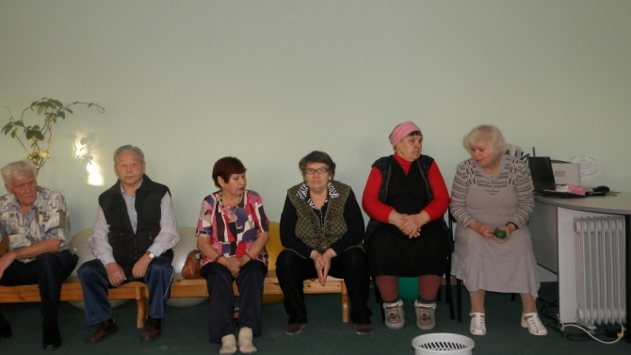
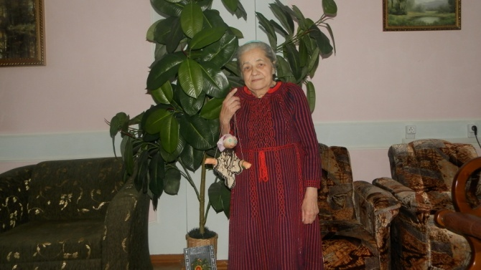Старость – это только частично нормальный физиологический процесс, а большая часть его дополнена различными патологическими явлениями. Тело человека при этом изменяется не в лучшую сторону: дряхлеет, сморщивается, болеет. На первый взгляд, кажется, что это – объективный процесс, не зависящий от психики. Но почему тогда, одни люди в 60-70 лет выглядят на сорок пять, а другие в свои 45 кажутся пожилыми людьми?. Если данный человек полагает, что после 60 лет люди ходят, сгорбившись и шаркающей походкой, если он считает стыдным и несуразным заниматься сексом на пенсии, если человеку кажется, что жизнь уже завершается, то именно такой сценарий и реализует его психика, оказывающая соответствующее
влияние на тело. Если же человек уверен, что можно жить активной, полной событиями жизнью, быть бодрым, веселым и подвижным в любом возрасте, то процесс старения его организма будет протекать гораздо медленней, а выглядеть он будет на 10-20 лет моложе, чем его сверстники, придерживающееся предыдущего сценария.
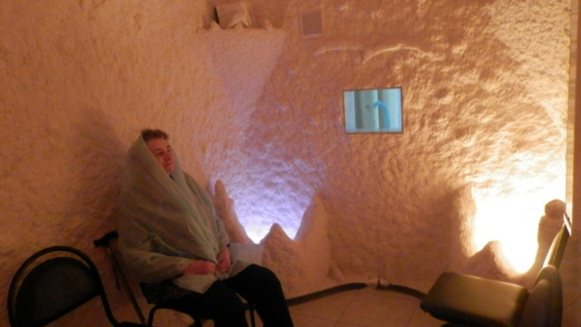

Областное государственное автономное учреждение социального обслуживания «Марковский геронтологический центр»
Психологические аспекты долголетия
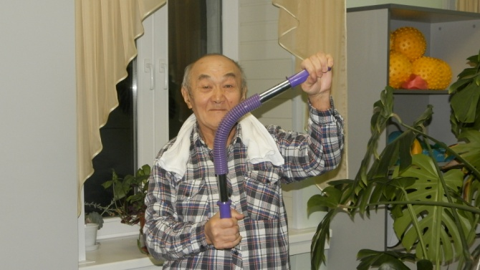Адрес:664528, г. Иркутск , Иркутская область, Иркутский р-н, р.п. Маркова, ул. Лесная, 2 Тел.: 493-469 Email: mgc.38@mail.ru
Итак, первое, что вам нужно сделать, чтобы надолго сохранить молодость – это создать соответствующий сценарий (или, говоря компьютерным языком – программу сохранения молодости и здоровья)
Второе условие долгой и плодотворной жизни – правильное поведение (питание, дыхание, движение и т.д.).
Третье условие – нейтрализация стрессов. Это очень важный фактор долголетия, ибо именно мелкие, повседневные и почти незаметные стрессы старят человека вернее всего.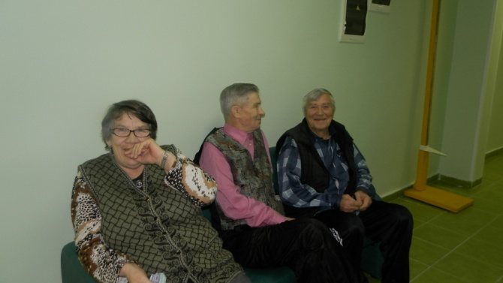

Если же организм испытывает в основном положительные эмоции, то он получает дополнительные шансы на выживание. Жизненный
тонус повышается, иммунитет усиливается, дополнительно активируется системы репарации, исправляющие генетические ошибки – в общем, такой организм может долго жить и размножаться, передавая свои гены потомкам. Человек – не столько биологическое, но во многом психологическое существо, на которого мысли часто влияют больше, чем реальность. На этом свойстве человека строят свои исцеления и святые и аферисты. Если человек поверит в свое выздоровление – то болезнь отступит, если поверит в свою скорую смерть – умрет. Точно также наша психика программирует и продолжительность жизни. Раньше считалось, что человек живет примерно 70 лет – и люди умирали именно в таком возрасте.

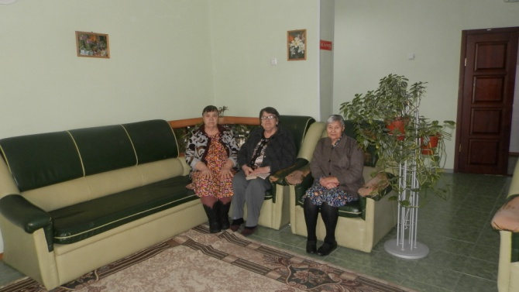Внушаемая установка выходит за пределы сознания и прочно «оседает» в головном мозге. Вам кажется, что вы забыли о ней, но рано или поздно она обязательно проявится в той или иной форме. Поэтому мы должны «заложить» в свой мозг мысль о том, что долголетие, продление молодости и здоровья вполне возможны. Нужно постоянно внушать себе, что каждая клеточка вашего организма обновляется, кровь становится чистой и свежей, мышцы — гибкими и эластичными железы и все остальные органы функционируют отлично, все процессы в организме протекают нормально.

